Уведомление

Проект постановления администрации Раздольненского сельского поселения «Об определении мест и способов сжигания мусора, травы, листвы и иных отходов, материалов или изделий на территории Раздольненского сельского поселения»

Независимая экспертиза проектов постановлений администрации Раздольненского сельского поселения может проводиться физическими и юридическими лицами в инициативном порядке за счет собственных средств.

Срок, отведенный для проведения независимой экспертизы с 22.12.2020 по 28.12.2020, заключения по результатам независимой экспертизы направляются в администрацию Раздольненского сельского поселения, razdolnoe-ssovet@ razdolnoe.rk.gov.ru

Дата публикации: 22.12.2020 года

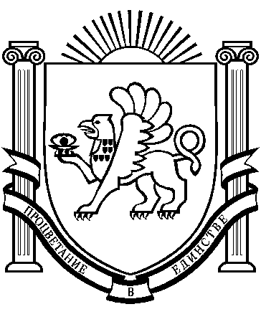
Администрация Раздольненского сельского поселения
Раздольненского района Республики Крым
ПОСТАНОВЛЕНИЕ
№ __
_______ 2020 года
пгт Раздольное

Об определении мест и способов сжигания мусора,
травы, листвы и иных отходов, материалов или
изделий на территории Раздольненского сельского поселения

В соответствии с Федеральным законом от 06.10.2003 № 131-ФЗ «Об общих принципах организации местного самоуправления в Российской Федерации», Федеральным законом от 21.12.1994 № 69-ФЗ «О пожарной безопасности», постановлением Правительства Российской Федерации от 16.09.2020 г. № 1479 «Об утверждении Правил противопожарного режима в Российской Федерации», в целях повышения противопожарной устойчивости территории Раздольненского сельского поселения
ПОСТАНОВЛЯЮ:
1. На землях общего пользования населенного пункта, а также на территориях частных домовладений, расположенных на территориях Раздольненского сельского поселения, запрещается разводить костры, использовать открытый огонь для приготовления пищи вне специально отведенных и оборудованных для этого мест, а также сжигать мусор, траву, листву и иные отходы, материалы или изделия, кроме мест и способов, установленных в пунктах 2 и 3 настоящего постановления.
2. Определить местом для сжигания мусора, травы, листвы и иных отходов, материалов или изделий – территория Полигона твердых бытовых отходов (специально обустроенная его часть), расположенный на землях Ковыльненского сельского поселения в 6-ти км к югу от поселка Раздольное.
3. Установить способ сжигания мусора, травы, листвы и иных отходов, материалов или изделий - открытый костер.
4. Настоящее постановление не распространяет свое действие в период введения особого противопожарного режима на территории Раздольненского сельского поселения.
5. Настоящее постановление вступает в силу с момента официального обнародования и подлежит размещению на официальном сайте Администрации Раздольненского сельского поселения http://razdolnoe.su/ и на официальном сайте газеты «Авангард» Раздольненского района Республики Крым (http://avangardpress.ru).
6. Контроль за исполнением постановления оставляю за собой.
7. Настоящее постановление вступает в силу с 1 января 2021 года.
Председатель Раздольненского
сельского совета – глава администрации
Раздольненского сельского поселения П.П.Чернявский

